Primeramente vamos a generar una clave con mi nombre

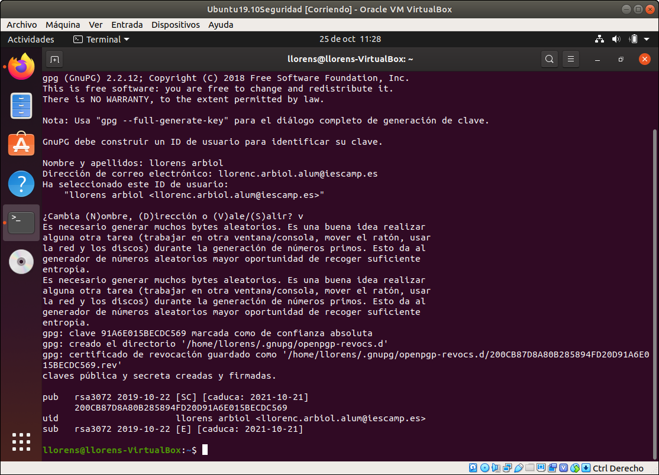

Una vez creadas vamos a subirla a un servidor publico de claves

Después verificaremos

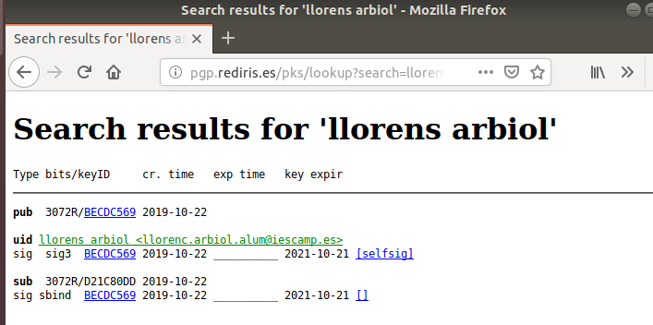

Vamos a tener ahora una copia a parte por seguridad

REVOCAR CLAVE
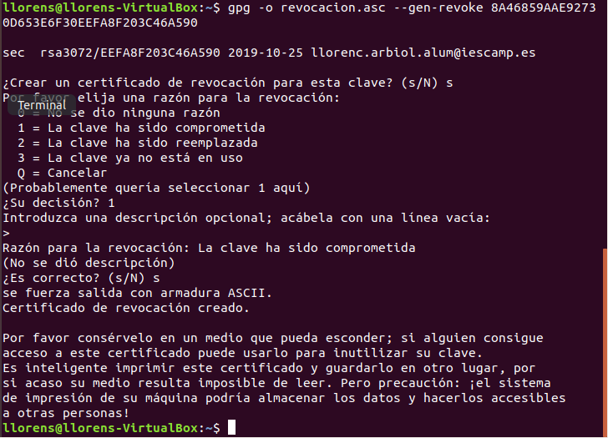

Comunicamos a los servidores la revocación

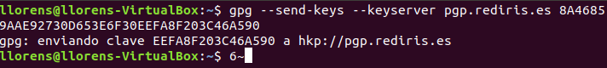

De momento no se actualiza en los servidores...

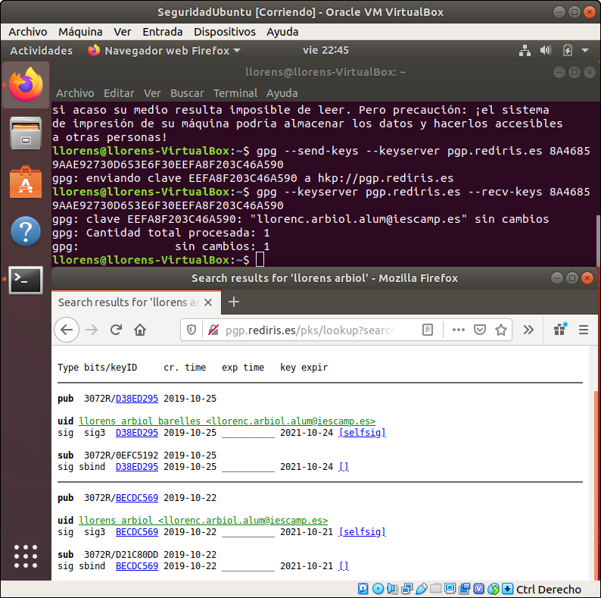

Esta practica ha sido un tanto rara, primero lo realice con Ubuntu 19.10 dado que a veces al ser versiones muy recientes suelen hacer cosas raras. Y con esta ni tan si quiera apareció en la web de pgp.rediris.es.
La que te enseñado esta hecha con Ubuntu 18…. LTS. Que teóricamente es mas estables y no suele hacer cosas raras. Ahora entiendo que las distribuciones de Debian aun utiliza paqueteria mas vieja aun en su versión estable. Pero bueno aun que no esta acabada, los pasos son los correctos o creo yo que los he dado.

